我校召开2015年度校党员领导干部民主生活会
1月12日下午，我校在图书馆S417召开了以“三严三实”为主题的2015年度校党员领导干部民主生活会，进一步贯彻上级党委相关部署。校长潘迎捷，党委书记江彦桥，副校长张家钰、朱瑞庭、夏雨、周健儿出席会议并展开批评与自我批评。董事长周星增、副董事长黄清云、民办高校党工委尹福会列席会议并作重要讲话。江彦桥书记主持会议，作《领导班子对照检查报告》（以下简称《报告》），出席人员集中审议了《报告》。
江彦桥同志代表校领导班子作对照检查报告。《报告》指出，领导班子成员严格按照中央和市委的相关要求，联系践行“三严三实”、执行中央八项规定的实际，讲认识、谈体会、摆问题、查不足、提措施，深入开展批评与自我批评，进行党性分析，查找原因。在2016年诸多工作思路和方法上达成了共识，集中提出了五个整改方向：一是强化理论学习。二是加强班子建设，进一步健全民主集中制。三是加强学校顶层设计和制度建设。四是扎实推进队伍建设。五是加强学科专业建设。
周星增董事长讲话，校领导班子民主生活会作为学校一项常规工作，对于健全校内民主，促进校内监督，增进干部团结，提高党员修养，充分发挥集体领导作用，提高班子战斗力，具有重要的现实作用和意义。他强调，领导干部工作多、任务重，做好这些工作，要注意运用宏观思维，统筹协调，在全校发挥引领示范作用；要加强领导班子建设、师资队伍与干部队伍建设；做好财政预决算工作，把钱用在刀刃上，同时完善薪酬制度与绩效考核机制，加强激励引导，激发工作活力，弘扬正能量。2015年来，校领导班子成员为学校转型发展作出了巨大贡献，发挥了不可替代的作用，在新的一年里要继续凝心聚力，密切配合，加快改进工作程序和方法，深入基层调研，努力为学校改革发展、地方经济社会发展作出新的贡献。
黄清云副董事长讲话，充分肯定了校领导班子民主生活会的内容与形式，他认为，班子成员准备充分，态度认真，对照材料自检深刻，平时能够严格按照党中央相关要求执行，班子内部团结和谐，高效强干，为学校转型发展作出了巨大贡献。他强调，要进一步加快学校专业学科建设、师资队伍建设，加强党的理论、现代教育思想和方法的学习，对民办高校、民办高等教育现状与特点、建桥特色等相关内容深入研究，在机制上深入探索，通过深化改革，着力解决制约学校发展的瓶颈问题。
尹福会讲话提出五点要求：服务中心，对接上海经济、航运、金融、贸易、科创五个中心，调整专业结构；理顺机制，发挥民办高校机制优势，畅通执行力；加强师资队伍与干部队伍建设，努力提高队伍素质和忠诚度，营造好事业留人、感情留人、待遇留人的工作环境；要彰显董事会领导决策、行政负责、党委监督、教授治学、民主管理等系统合力，在上海民办高校中发挥好引领作用，加强内涵建设；坚持有为才有位，把握好国家为学校发展创造的良好机遇，努力提高学校办学水平和影响力。
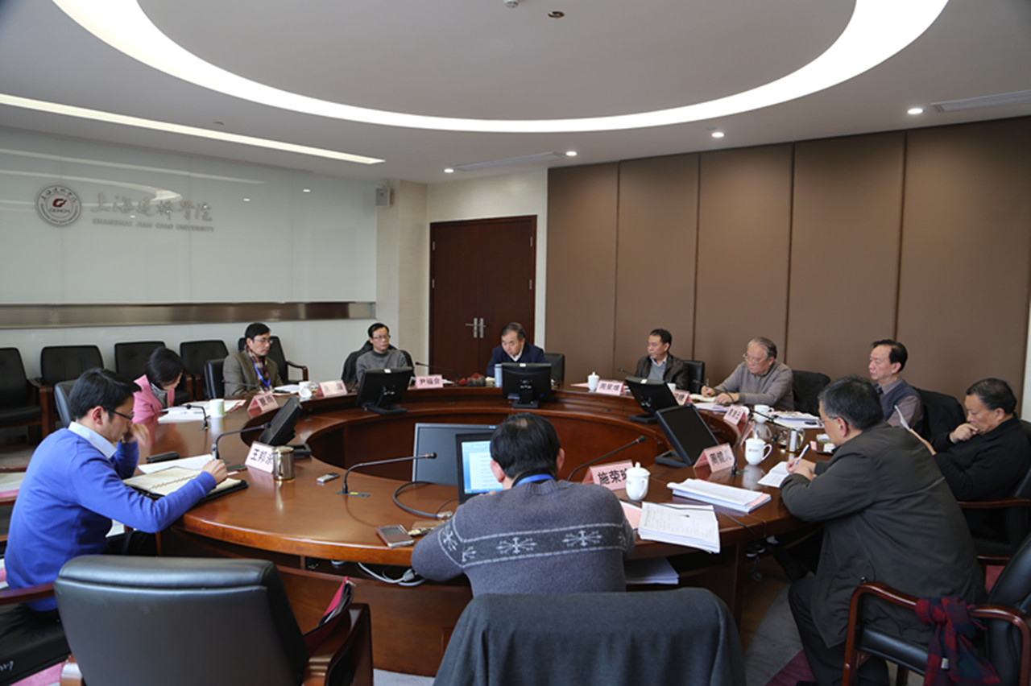
民主生活会

